ĐƠN VỊ: TRƯỜNG MẦM NON NAM HẢI

BÀI DỰ THI
Tuyên truyền các mô hình “Dân vận khéo”
tham gia xây dựng nông thôn mới, đô thị văn minh
và chuyển đổi số năm 2024

Tên bài viết/tác phẩm dự thi: Tấm gương điển hình

một người trưởng thôn “ Dân vận khéo”

Họ và tên: Nguyễn Thị Hà
Đơn vị: Trường mầm non Nam Hải
Địa chỉ: Số 55- Nam Hoà- Nam Hải- Hải An- Hải Phòng
Điện thoại: 0793209908

Hải Phòng, ngày tháng năm 2023
THÔNG TIN DỰ THI
TUYÊN TRUYỀN CÁC MÔ HÌNH “DÂN VẬN KHÉO”
THAM GIA XÂY DỰNG NÔNG THÔN MỚI, ĐÔ THỊ VĂN MINH
VÀ CHUYỂN ĐỔI SỐ NĂM 2024
-----
- Thông tin của tập thể/cá nhân dự thi
Họ và tên: Nguyễn Thị Hà
Đơn vị công tác: Trường mầm non Nam Hải
Quận/Huyện: Hải An
Số điện thoại cá nhân: 0793209908
- Thông tin về bài viết/tác phẩm dự thi
Tên bài viết/tác phẩm: Tấm gương điển hình một người trưởng thôn” Dân vận khéo”
Thể loại: ……………………………………………………………………….
Tên các cuộc thi đã tham gia (nếu có): Không
Đã đăng trên các phương tiện truyền hình, báo chí: Không
Đường link bài viết/tác phẩm:

“Dân Vận khéo thì việc gì cũng thành công”. Đó là câu kết của bài báo “Dân vận” do đích thân Chủ tịch Hồ Chí Minh viết ngày 15/10/1949 trên Báo Sự Thật, số 120. Mấy chục năm qua, những lời Bác dạy trong bài báo “Dân vận” đã trở thành ý thức chính trị và là phương châm hành động cách mạng cho mỗi cán bộ, đảng viên, mỗi cơ quan, đơn vị, địa phương trong thời kỳ đẩy mạnh toàn diện công cuộc đổi mới, công nghiệp hóa, hiện đại hóa và hội nhập quốc tế.
Là người dân thôn Đại Công, xã Tiên Cường, huyện Tiên Lãng, Thành phố Hải Phòng ai cũng biết đến Ông trưởng thôn Ngô Văn Ân- Một người không nằm trong hàng ngũ của Đảng nhưng là người được bà con nhân dân vô cùng tín nhiệm bởi sự khéo léo trong công tác dân vận đoàn kết dân tộc. Người đàn ông đã ngoài 60 tuổi nhưng sức vẫn còn rất khỏe và đặc biệt là sự nhiệt huyết đóng góp cho quê hương. Ông đã được nhân dân thôn Đại Công bầu làm trưởng thôn hai nhiệm kỳ.
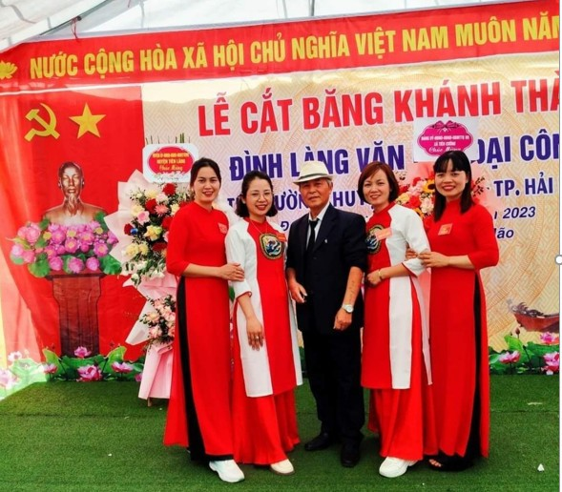
Khi gặp gỡ Ông không ai nghĩ ông đã 67 tuổi bởi sự trẻ trung, nhanh nhẹn và đầy nhiệt huyết đóng góp cho quê hương. Tìm hiểu về Ông tôi được biết Ông sinh ra trong một gia đình đông con, gia đình thiếu thốn, bố mẹ thì ốm yếu nên ngay từ bé anh em đã tự gồng gánh, nuôi nhau ăn học rất cực nhọc. Khi lớn lên các anh em Ông đều lên đường đi bảo vệ tổ quốc. Khi trở về lại hăng hái tham gia các hoạt động lao động ở địa phương kiến thiết đấu nước. Sau năm 1986 với chính sách khoán 10 đã làm thay đổi bộ mặt nông thôn, anh em nhà Ông đã không ngần ngại đi học nghề ở nơi khác về dạy và vực dạy nghề truyền thống của quê hương đó là nghề Đan. Trong khoảng những năm 1990 đến nay tiếng tăm của Ông không chỉ dừng lại ở địa phương thôn Đại Công mà tiếng tăm của Ông đã vang xa mọi miền của tổ quốc như TP Hà Nội, Hải Phòng, TP Hồ Chí Minh, Hội An… hay ngay cả Đà Lạt các nghệ nhân Đan cũng biết đến Ông.
Ngay cả hiện tại dù công việc bận, các nơi mời ông đi truyền nghề Ông vẫn không từ chối. Mặt khác được bà con nhân dân địa phương tín nhiệm bầu là trưởng thôn, Ông cũng vui vẻ nhận lời và làm việc một cách hiệu quả, được bà con vô cùng tín nhiệm.
Trước đây, với những người tiền nhiệm khi làm việc không mấy người được lòng dân, không được nhân dân ủng hộ, hay nói chính xác là họ đã làm mất lòng tin vào nhân dân. Nhưng từ khi Ông lên làm việc mọi việc đều vô cùng tốt đẹp. Lúc đầu có nhiều người không tin vào tài năng lãnh đạo của Ông, nhưng ngày một ngày hai họ đã dần hiểu con người của ông, cách làm của ông.
Ông luôn là người đi đầu trong các phong trào của địa phương, luôn tuyên truyền thấu tình đạt lý cho nhân dân những chủ trương chính sách của Đảng và nhà nước để rồi từ đó dân tin và chính quyền vào Đảng, nhà nước.
Từ các cuộc vận động hưởng ứng ngày đền ơn đáp nghĩa 27/7, đến ủng hộ vì người nghèo, đồng bào lũ lụt, hay các phong trào ấm tình đồng đội trước đây người dân rất thờ ơ và cho rằng đó không phải là nghĩa vụ của mình thì nay nhân dân đã thực sự ý thức được và thực hiện một cách nghiêm túc. Trước đây thôn Đại Công luôn là địa phương nợ sản phẩm nhiều nhất xã, đó là sự trây ì của nhân dân nhưng nay được trưởng thôn nhắc nhở thuyết phục đã không còn nợ sản phẩm mà lại còn được coi là tấm gương cho địa phương khác noi theo. Đó chính là tài năng dân vận của Ông. Cùng với uy tín, và tài dân vận khéo léo của mình, Ông đã cùng các ban ngành đoàn thể hỏa giải nhiều vụ tranh giành đất đai, mâu thuẫn trong khu dân cư, mâu thuẫn vợ chồng ….
Tôi còn nhớ một thời gian dài các phong trào của địa phương tôi rất trầm lắng, nhưng khi ông làm trưởng thôn, với tài dân vận của mình ông đã vực dậy mọi thứ tưởng chừng như ngủ yên mãi mãi. Đầu tiên là phải kể đến hội làng, hội chùa đã được khôi phục, phong trào văn nghệ của địa phương cũng được phát triển mạnh với đội văn nghệ địa phương với hàng vài chục người tham gia với mọi lứa tuổi. Rồi các phong trào thanh thiếu niên lâu nay bị “vùi dập” thì nay đã được dựng lại với đội bóng đá của thôn, phong trào khuyến học của địa phương, của dòng họ cũng được thúc đẩy và phát triển mạnh.
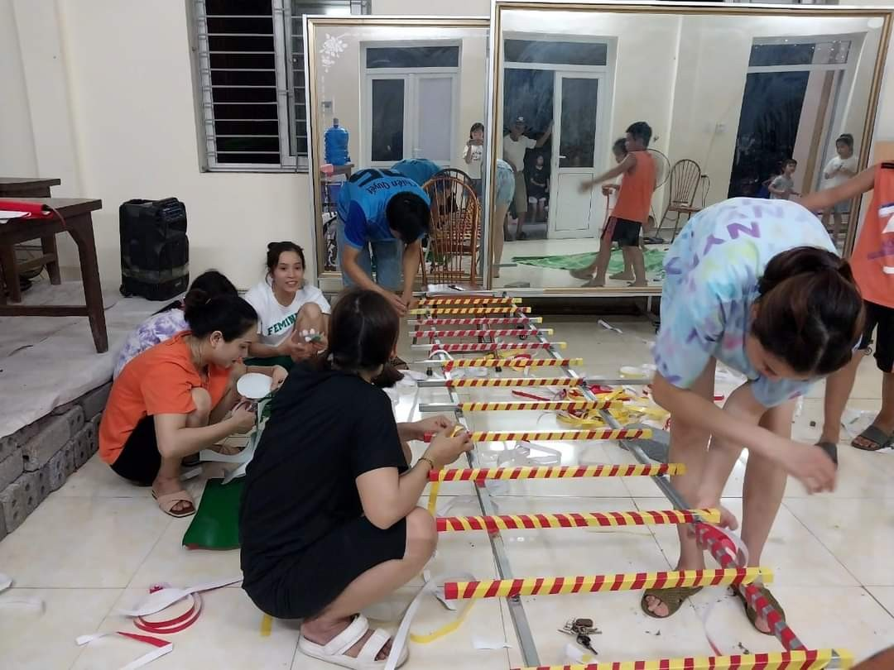
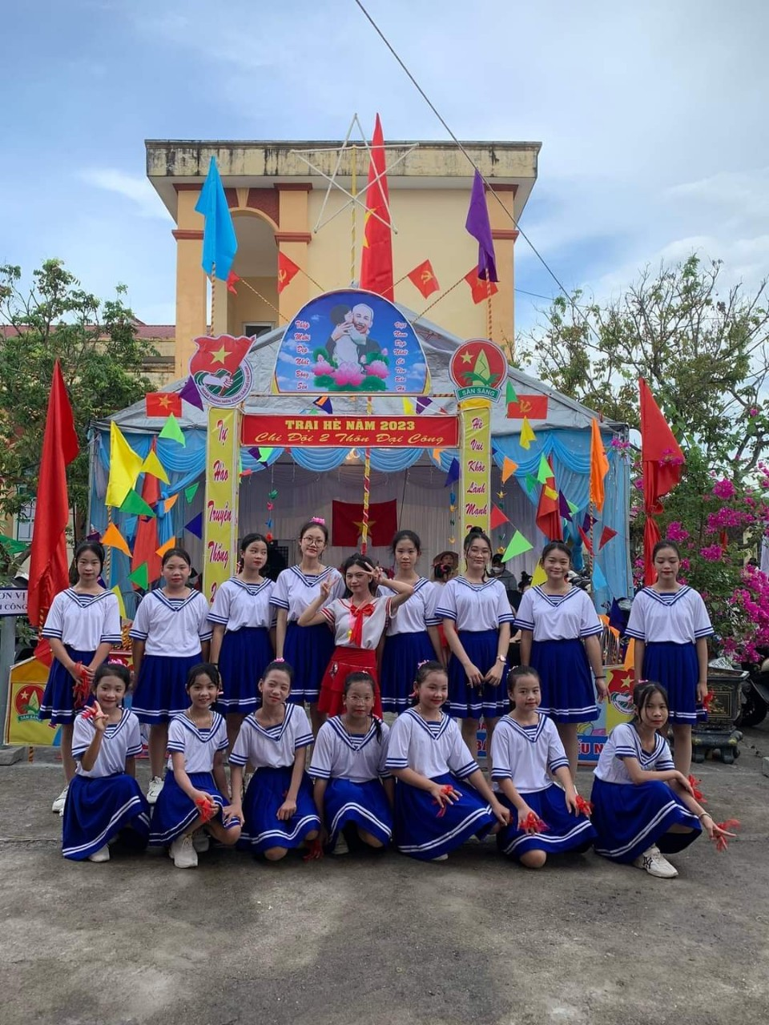
Phong trào trại hè của thôn Đại Công
Không thể không nhắc đến tài dân vận khéo léo của Ông khi ông đem đến niềm vui cho nhân dân địa phương thôn Đại Công, đó là ông đã khéo léo vận dụng, áp dụng phương châm nhà nước và nhân dân cùng làm. Để rồi thôn Đại Công có hàng nghìn mét đường bê tông đường làng, ngõ xóm không còn cảnh chưa mưa đã lụt, chưa nắng đã bụi, hệ thống đường đèn điện dọc đường làng cũng được thắp sáng phục vụ cho bà con đi lại và đảm bảo an ninh trật tự. Cũng với cách làm này ông đã vận động được nhân dân đóng góp tu sửa lại ngôi đình làng bốn trăm năm tuổi, xây dựng bờ kè toàn bộ ao trước cửa Đình làng sang trang sạch đẹp.
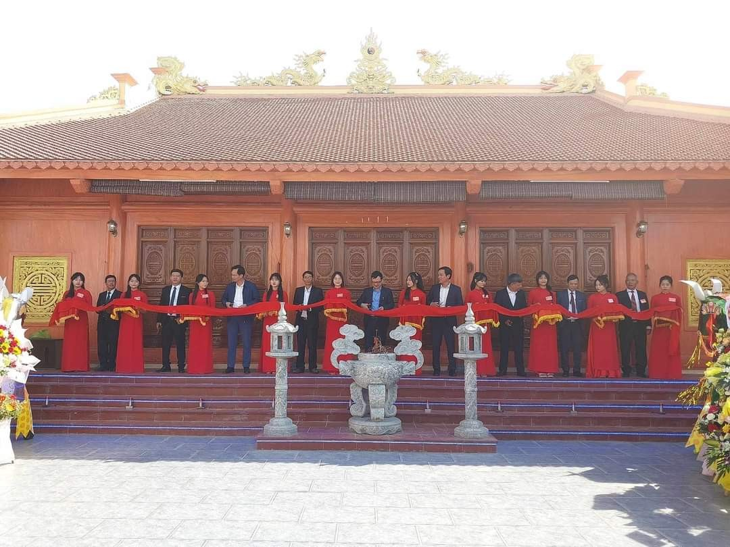
Lễ cắt băng khánh thành Đình làng thôn Đại Công.
Với tài năng dân vận khéo léo, sự nhiệt huyết với quê hương ông đã tham mưu cho cấp ủy, động viên nhân dân hiến đất mở rộng đường làng, đóng góp tiền xây đường bê tông hóa ra các cánh đồng của địa phương thuận lợi cho bà con nhân dân trong việc đồng áng. Ông cũng động viên nhân dân chung tay cả nhà chùa xây dựng lại ngôi chùa đã đổ nát nhiều năm nay. Nay nhân dân địa phương đã có ngôi chùa khang trang để thực hiện, duy trì tín ngưỡng phật giáo của mình.
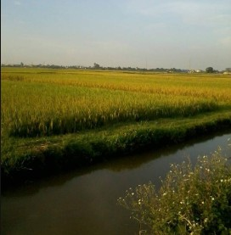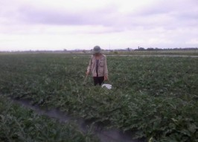
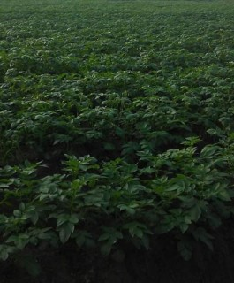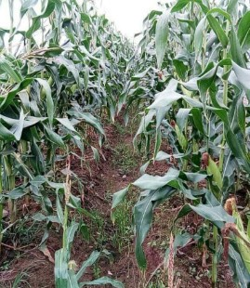
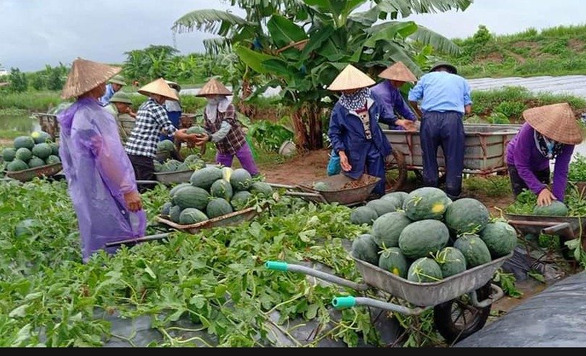
Một số hình ảnh về mô hình nông nghiệp thôn Đại Công
Đặc biệt hơn cả chính là tài năng dân vận khéo léo của mình Ông đã vận động được nhân dân địa phương hai thôn Đại Công cùng nhau chung sức góp tiền, hiến ruộng để xây dựng ngôi chùa mới ở địa phương phục vụ cho nhu cầu tín ngưỡng của nhân dân, ngoài ra ruộng khuyên góp thừa Ông đã đã có ý tưởng cùng nhân dân xây dựng một sân bóng mini cho thanh thiếu niên địa phương và mở rộng phần nghĩa trang địa phương.
Trong mắt tôi và nhân dân địa phương Ông luôn là người mẫu mực, là một công dân tốt là một “đầy tớ” thực sự của dân, là một “dân vận viên” gương mẫu, hoàn thành tốt nhiệm vụ được giao. Cá nhân tôi tin tưởng rằng, với những nỗ lực, cố gắng của mình ông sẽ có những cách làm hay hơn nữa để đưa những chủ trương, đường lối, chính sách của Đảng, nhà nước ngày càng gần dân, sát dân hơn nữa để dân tin vào đường lối chính sách của Đảng và nhà nước. Ông thực sự xứng đáng là tấm gương “Dân vận khéo” để mọi người học hỏi. Tấm gương của ông một lần nữa đã chứng minh câu nói của Bác: “Dân Vận khéo thì việc gì cũng thành công” là hoàn toàn đúng đắn.

